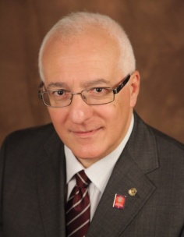
Cari amici e amiche,
il messaggio del mese di Febbraio è orientato, secondo la tradizione rotariana, a evidenziare il ruolo del Rotary nell'Azione Internazionale, ovvero il Rotary come motore di comprensione e solidarietà tra i popoli.
È indubbiamente un compito di altissimo profilo, applicabile soltanto vivendo fino in fondo la "potenza del sevizio" come principio ispiratore di un profondo rinnovamento etico, individuale e sociale, attraverso l'amicizia scambiata senza distinzione di fede, di razza e di qualunque altra diversità.
Concetti che per i Rotariani non sono nuovi e che devono essere ancora di più proposti e applicati per contrastare l’appannamento o, addirittura, la perdita di valori di riferimento fondamentali a cui assistiamo al giorno d'oggi.
L’emergere di un sempre maggior numero di feticci proposti alle nuove generazioni come riferimenti esistenziali e il disagio prodotto da una vasta crisi economica, stanno insidiando alla radice lo sviluppo sociale e la convivenza civile dei popoli. Diviene così pressante una riflessione, anche per noi rotariani, su come invertire questa pericolosa linea di tendenza per proporre, in modo efficace, autentici percorsi di sviluppo e di coesione sociale.
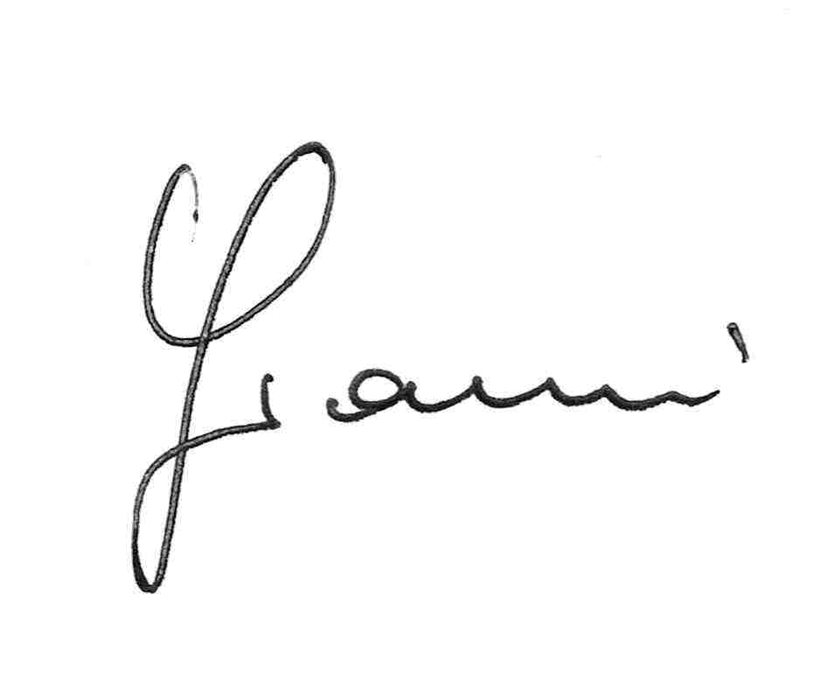
Per il prossimo 14 febbraio i due Rotary Club aquilani hanno organizzato un importante convegno su: “Etica e comportamenti sociali; anche l’associazionismo rotariano può essere un modello efficace al servizio dell’uomo” nel quale illustri relatori, quali il Governatore Bellingacci, il Prefetto Alecci, l'Arcivescovo Petrocchi, ci offriranno spunti di riflessione e di guida sull'argomento.
Accendiamo la luce del Rotary!

